 | Министерство науки и высшего образования Российской Федерации  Федеральное государственное бюджетное образовательное учреждение  высшего образования  «Московский государственный технический университет  имени Н.Э. Баумана  (национальный исследовательский университет)»  (МГТУ им. Н.Э. Баумана)

Факультет «Информатика и системы управления»
Кафедра «Системы обработки информации и управления»

Отчет по лабораторной работе №4
«ПРАКТИКУМ ПО ЭКСТРУДИРОВАНИЮ И АНИМАЦИИ
3D ТЕКСТА
В СРЕДЕ МОДЕЛИРОВАНИЯ BLENDER»
по дисциплине «Технология мультимедиа»

Выполнил:
студент группы ИУ5-63Б Пермяков Дмитрий
подпись, дата
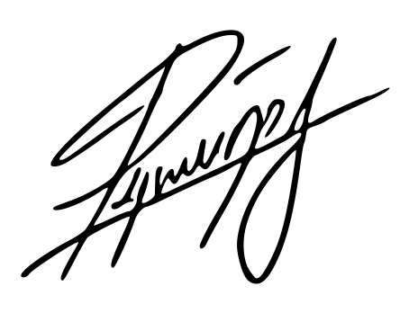
Проверил:
к.т.н., доц., Г.И. Афанасьев
подпись, дата

2024 г.

Задание
Необходимо скачать с сайта программу Blender и инсталлировать ее на компьютере. Создать анимированный цветной 3D текст
В качестве исходного текста каждый студент выбирает свою фамилию с инициалами (именем и отчеством [при наличии]).
В качестве цветов и цветовых оттенков для текста и фона могут быть использованы любые приемлемые цвета и цветовые оттенки.
При создании ключевых кадров используются каналы Location&Rotation или Location&Rotation&Scale.
Минимальные параметры для анимации: общее количество кадров не менее 250, не менее 6 ключевых кадров, частота воспроизведения не менее 24 кадров в секунду, формат выходного видео файла AVI

Выполнение задания
- Открыл Blender.
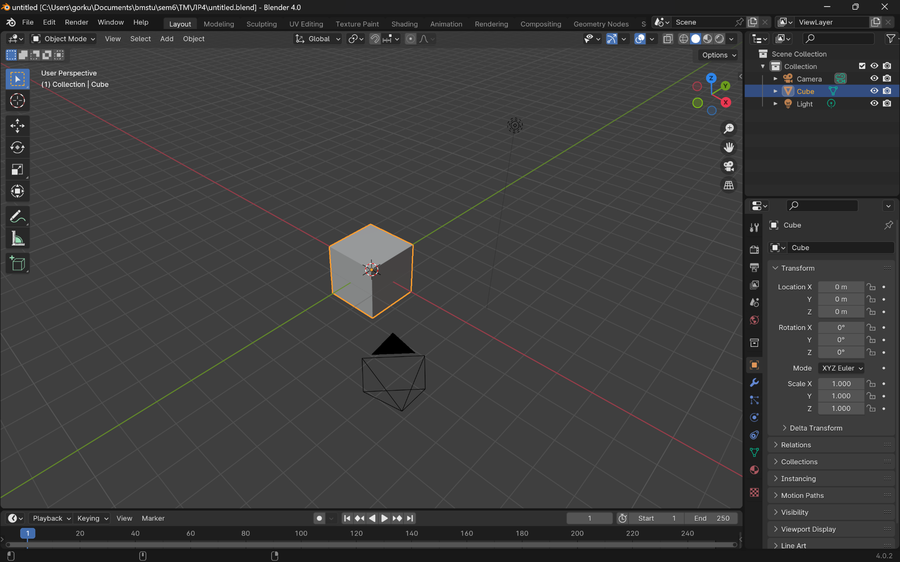

- Удалил куб.
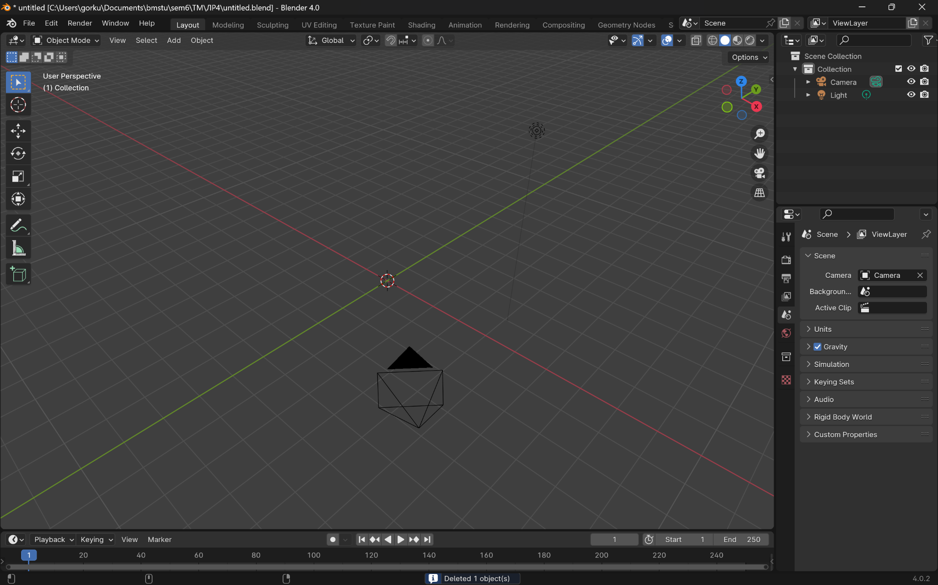
- Добавил текст.
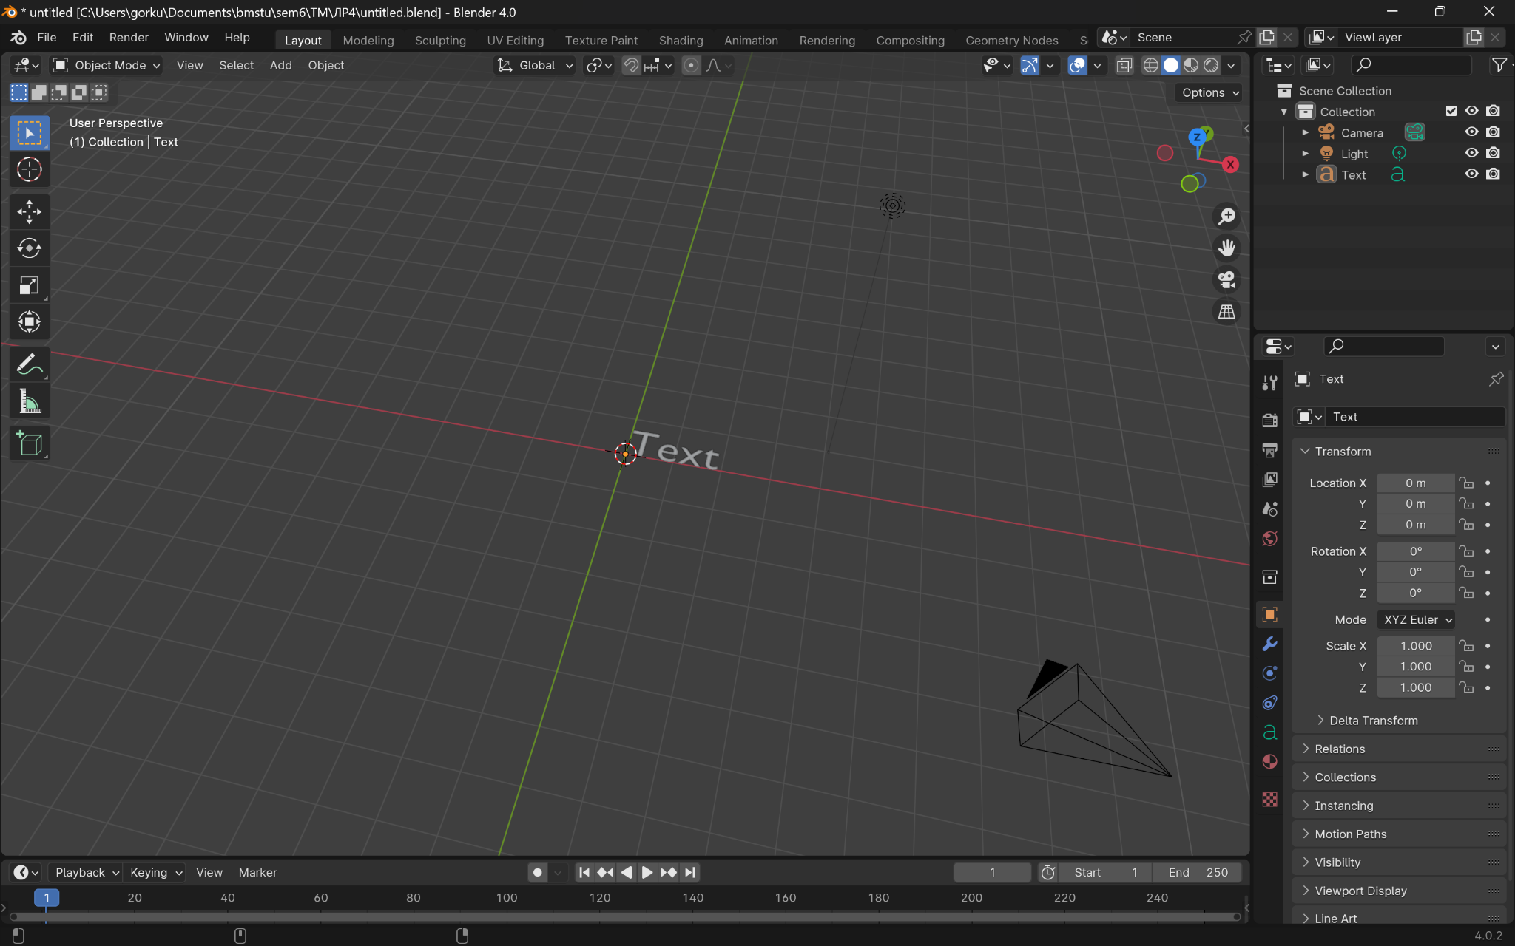
- Повернул текст с помощью .
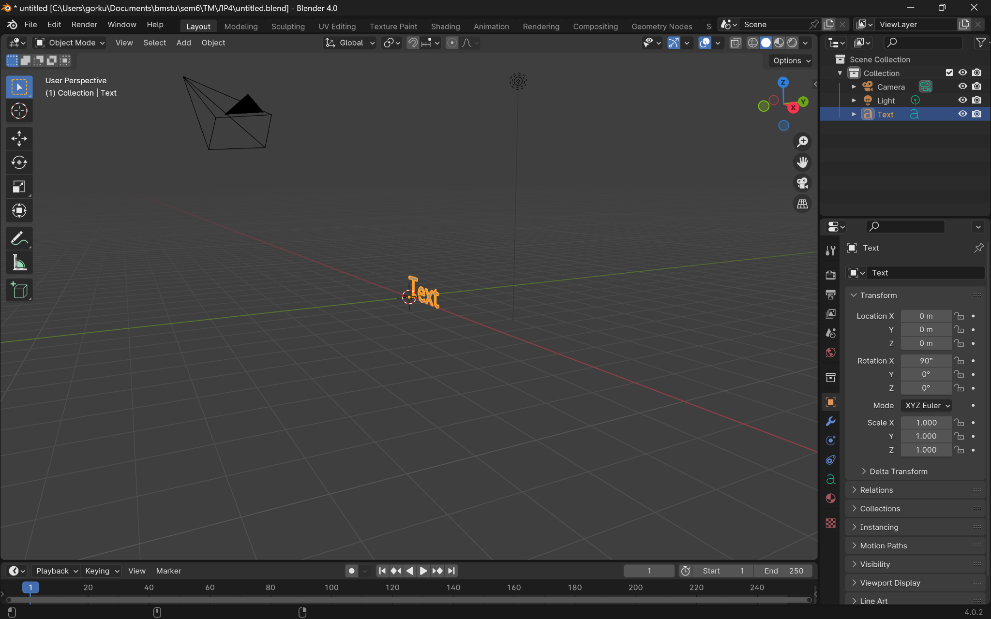
- Перешёл в ортогональную проекцию.
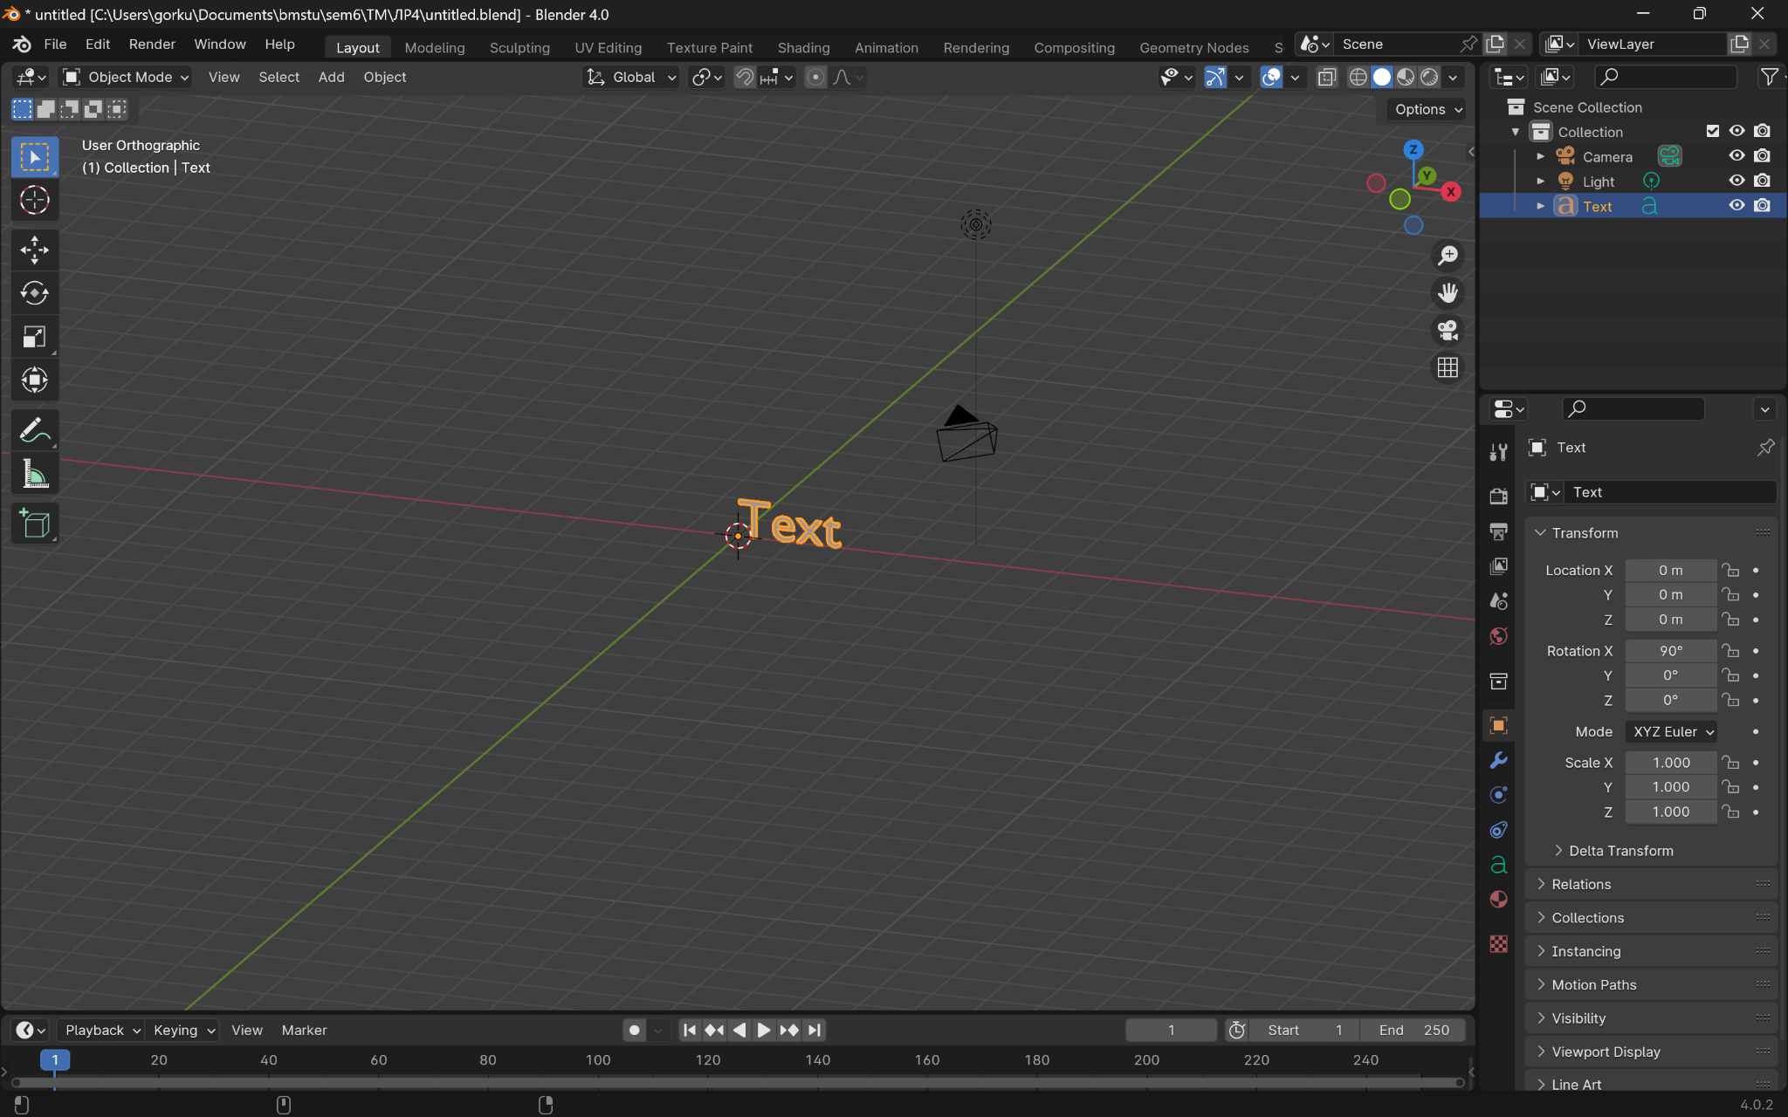
- Перешёл в вид спереди.
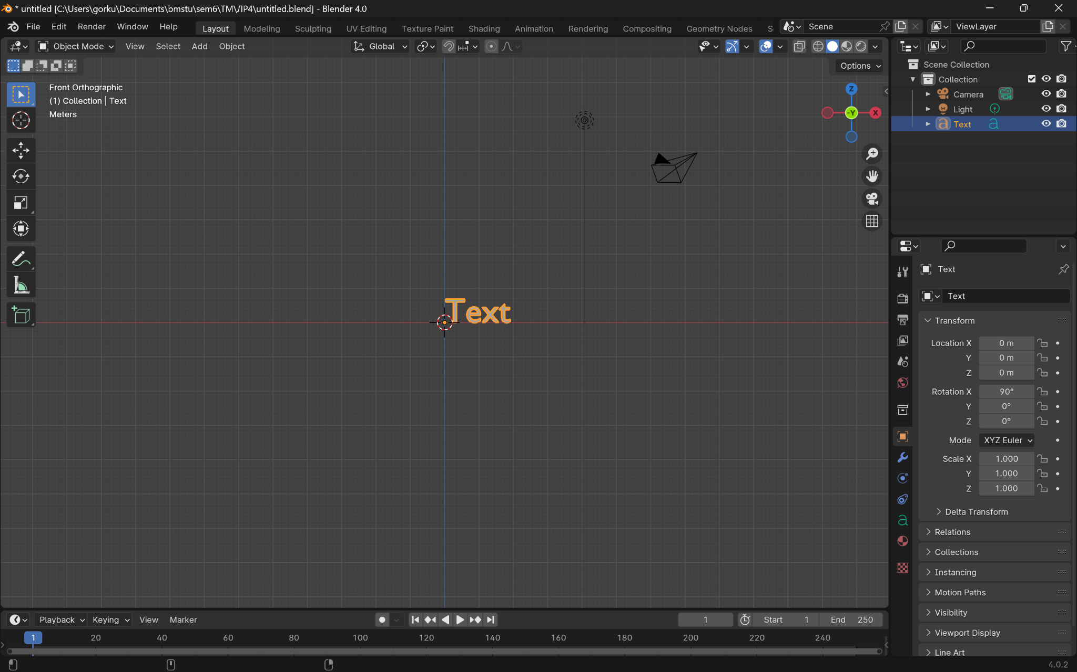
- Обнаружил настройки текста.
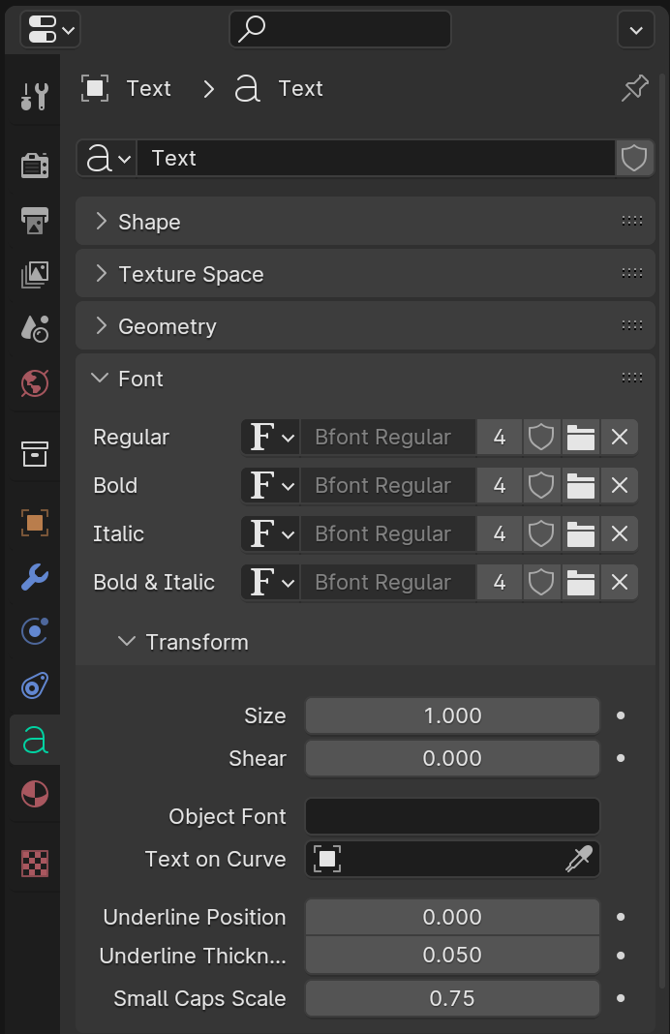
- Изменил шрифт с помощью .
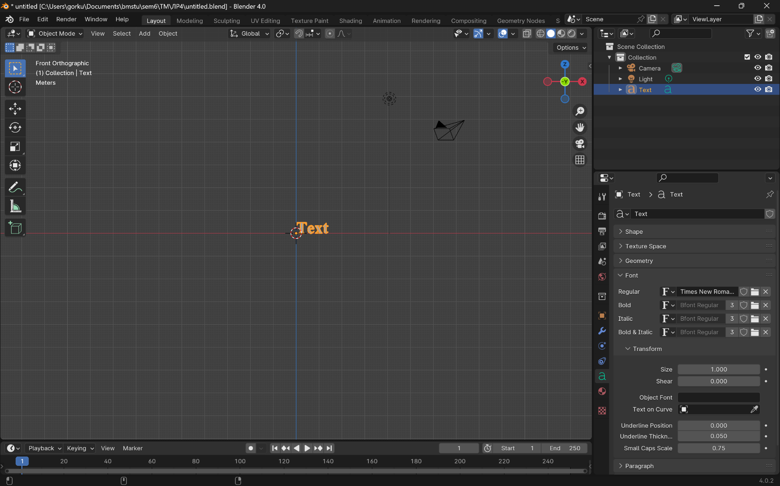
- Перешёл в режим редактирования.
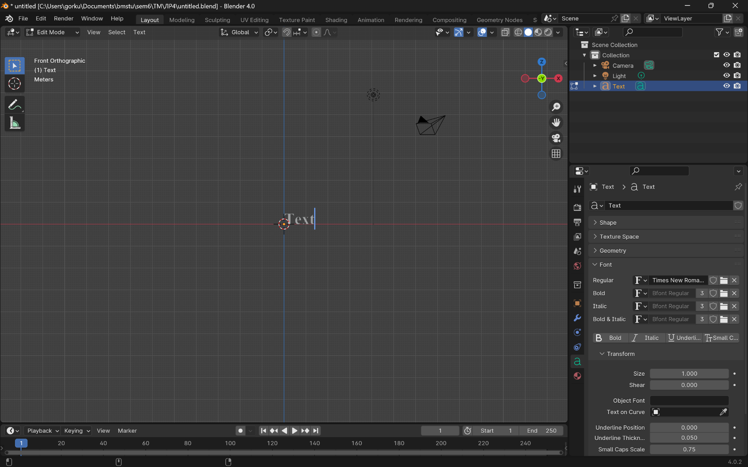
Написал свою фамилию и инициалы. Обнаружил неравномерность кернинга около буквы “у”. Исправил кернинг. Обнаружил геометрические свойства текста.
Провёл операцию.

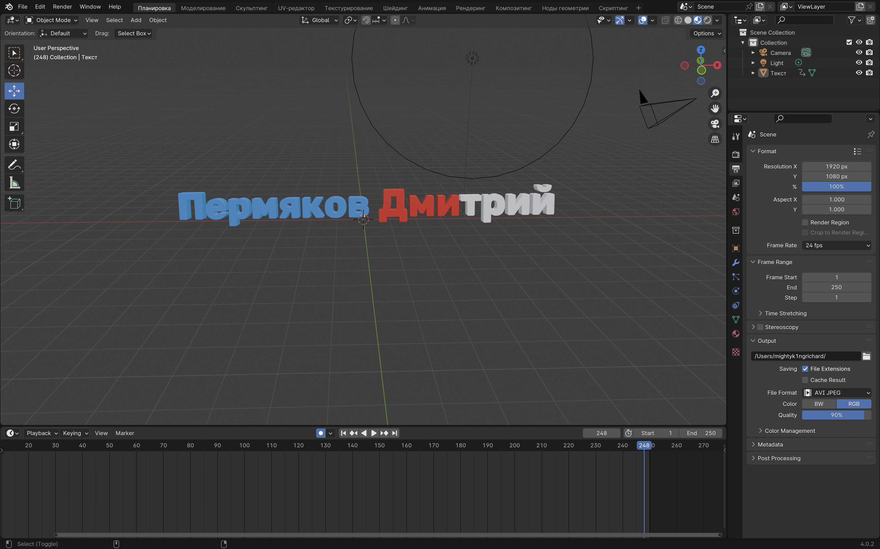
- Создал анимацию по 6 ключевым моментам.
- Отрендерил анимацию в AVI JPEG.
